 | Министерство образования, науки и молодёжной политики  Краснодарского края
Государственное бюджетное профессиональное образовательное учреждение Краснодарского края
«ЕЙСКИЙ ПОЛИПРОФИЛЬНЫЙ КОЛЛЕДЖ»

ПРОВЕРИЛ  учитель литературного чтения  Номоконова Т.В./_________/  «___»_________2020г. | ПРОВЕРИЛ  методист  Голоскок Г.Н./_________/  «___»________2020г.

Технологическая карта по литературному чтению
на тему
«А.Толстой «Детство Никиты». Герои рассказа»

Подготовила:
студентка Ш – 42 группы
Овчинникова Виктория Сергеевна

Ейск, 2020 г.

Тема урока: А.Толстой «Детство Никиты». Герои рассказа.
Тип урока: урок развивающего контроля
Класс: 4 «А»
Цель: проверить знание рассказа А.Толстого «Детство Никиты», формировать умение находить образы героев.
Задачи:
1)Образовательная: создать условия для развития навыка работы над текстом; формировать умение давать характеристику героям рассказа; анализировать черты своего характера.
2)Развивающая: развивать умение выразительного чтения, устную речь, память, внимание, критическое мышление, умение работать в группе.
3)Воспитательная: воспитывать уважительное отношение друг к другу, любовь к литературному чтению.

УУД:
Личностные:
1)Мотивация к творческой и учебной деятельности;
2)Проявлять уважение к одноклассникам, изучаемому предмету;
3)Проявлять самостоятельность в разных видах деятельности;
4)Выражать свое мнение, точку зрения.
Познавательные:
1)Осознавать необходимость получения новых знаний;
2)Ориентироваться в системе знаний;
3)Работать с разными видами информации;
4)Выполнять задание по образцу;
5)Проявлять познавательную активность.
Регулятивные:
1)Определять и формулировать цель урока;
2)Уметь осуществлять самоанализ своей деятельности;
3)Находить и исправлять ошибки самостоятельно.
Коммуникативные:
1)Сотрудничать со сверстниками при работе в паре;
2)Формулировать и излагать свою точку зрения;
3)Оказывать взаимопомощь.
Оборудование: компьютер, технологическая карта, учебник, интерактивная доска.

Ход урока.
Этап | Деятельность учителя | Деятельность ученика | УУД
Мотивационный | Здравствуйте.  Проверьте свою готовность к уроку. У вас на парте должны лежать учебник, тетрадь, пенал и дневник.  Присаживайтесь. | Здороваются с учителем.  Проверяют готовность к уроку.  Садятся за парты. | Л 1,3  П 2
Актуализация знаний и фиксирование индивидуальных затруднений в пробном действии | В той удивительной Стране  Где я увидел свет,  Как многим, исполнялось мне  И пять, и десять лет.  В стране фантазий и проказ  И озорных затей  Когда-то каждый был из нас  Одним из тех детей.  -Прочитайте это стихотворение про себя. Теперь все вместе, быстро. Прочитайте через строчку. Произнесите только гласные звуки.  - О чем это стихотворение?  - О какой стране идёт речь в стихотворении? Почему так решили?  -Хорошо. | Слушают чтение стихотворения.  Читают быстро, через строчку, называют гласные  Это стихотворение о детстве.  Речь идет о стране детства. | Л2,3,4  П2,3,5  Р1
Выявление места и причины затруднений | -Вспомните, о чем вы говорили на прошлом уроке?  -Сегодня мы продолжаем разговор о произведении А. Толстого «Детство Никиты».  -Ребята, сейчас я буду загадывать вам загадки, а вам нужно их разгадать.  Этому мальчишке  Доверять нельзя никак:  Что ни скажет язычишко —  Всё неправда, всё не так.  Ах, как часто нужно нам  С кем-то чем-то поделиться!  Кто привык всегда скупиться?  Кто твердит всегда: «Не дам!»  Он боится паука,  Мышь, лягушку и быка,  Он в беде оставит друга,  Лишь бы не было недуга  У него у самого.  Назовите-ка его!  Всё расскажет про ребят:  Кто дерётся, кто кричит...  Только про саму себя  Не расскажет, промолчит.  -Ребята, как одним выражением можно назвать эти слова?  -Правильно. Кто сможет назвать тему урока?  -Молодцы.  -Ребята, а кто из вас знает, что такое черты характера?  -Правильно.  Физминутка  Ветер дует нам в лицо. (Дети машут руками на себя)  Закачалось деревцо. (Дети делают наклоны)  Ветер, тише, тише, тише… (Дети приседают)  Деревцо все выше, выше!.. (Дети встают на носочки, тянутсявверх) | О рассказе А.Толстого «Детство Никиты».  Врун.  Жадина.  Трус.  Ябеда.  Черты характера.  Черты характера главных героев.  Это поведение человека, его привычки, приобретенные черты..  Повторяют движения за учителем. | Л2,3,4  П2,3,5  Р1,2,3  К1,2,3
Л 3
П2,3,5
Построение проекта выхода из затруднения | -Хорошо, сейчас мы с вами будем заполнять карточки «Образы героев»  -Назовите главных героев этой повести.  -Кем являлся Аркадий Иванович?  - А кто такой Пахом?  - Молодцы.  -Какие вы знаете черты характера?  -Назовите некоторые черты характера, которые присущи вам.  -Молодцы. | Никита, Пахом, Аркадий Иванович  Аркадий Иванович был учителем.  Это плотник.  Сострадание, доброжелательность, надежность.  Я добрый и честный. | П2,3,5  Р1,2,3
Первичное закрепление с проговариванием во внешней речи | -Давайте с помощью текста определим, какими чертами характера обладают главные герои повести и походу заполнять таблицу, которая лежит у вас на парте.  -Начнем с Аркадия Ивановича.  -Зачитайте отрывок из произведения где говорится об этом.  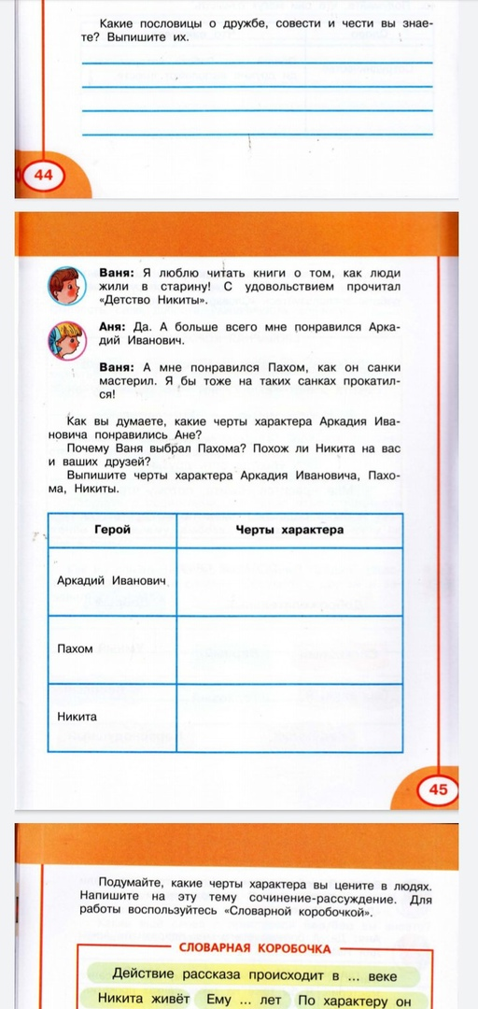  -Пахом  -Где в тексте говорится  что Пахом человек  слова?  -Никита  - Как вы поняли, что Никита ленивый мальчик? | Расторопный и хитрый, но при этом дружелюбный, умный, начитанный и никогда не жаловался.  (Зачитывает отрывок).  Плотник, человек слова, мастер на все руки, ответственный.  (Зачитывают нужный отрывок)  Ленивый, глупый, совершает дурные поступки.  (Зачитывают отрывки текста). | Л2,3,4  П2,3,5  Р1,2,3  К1,2,3
Самостоятельная работа с проверкой по эталону | А сейчас вы поработаете самостоятельно. Вам нужно ответить на тестовые вопросы, касаемые текста. Просмотрите вопросы. Все ли вам понятно?  Приступайте.  1)Кто автор повести «Детство Никиты»? а) Л.Н. Толстой б) А.С. Пушкин в) А.Н. Толстой г) И.А. Крылов 2)Кому автор посвятил это произведение? а) дочери б) жене в) матери г) сыну 3)Какой предмет обещал сделать Никите плотник Пахом? а) Свистульку б) Санки в) Скамейку г) Деревянную лошадку 4)Кто был человек с рыжей бородкой? а) Отец Никиты б) Дядя Никиты в) Учитель Никиты г) Дедушка Никиты 5)Как звали человека с рыжей бородкой? а) Александр Сергеевич б) Юрий Иванович в) Олег Николаевич г) Аркадий Иванович 6)Что пришлось сделать Никите, прежде чем пойти в столовую? а) Сделать уроки б) Вычистить зубы в) Надеть парадную форму г) Вымыть лицо, уши, шею 7)Что такое башлык? а) Пальто б) Обувь в) Капюшон с завязками г) шуба 8)Что делал Никита на уроке? а) Писал диктант б) Решал задачу в) Решал уравнение г) Читал рассказ 9)В какое время года происходит действие в повести? а) Лето б) Осень в) Весна г) Зима 10) Зачем Никита вырыл себе пещеру? а) Чтобы спрятать в ней скамейку б) Чтобы спрятаться в ней от мальчишек в) Чтобы спрятаться в ней от Аркадия Ивановича  Обменяйтесь карточками с соседом по парте и сверьте его работу со слайдом.  Если не допущено не одной ошибки или одна ошибка поставьте 5,если 2-3 ошибки 4, если 4-5 ошибок 3, и если больше 6 2. | Выполняют тест  Оценивают работу соседа. | Л2,3,4  П 2,5  Р1,2,3  К 1
Включение в систему знаний и повторение | -Что интересного вы узнали о жизни Никиты?  -Как учитель относился к Никите?  -Зачитайте отрывок, который вам больше всего понравился.  -А какой вам герой больше всего понравился? И почему? | Что у него учитель жил дома.  Заставлял проявлять терпение, объяснял, шутил.  Зачитывают отрывки.  Мне понравился Никита, потому что он ребенок и делал то, что хотел | Л2,3,4  П2,3,5  Р1,2,3  К1
Домашнее задание | Стр. 108 – 111 читать. | Записывают домашнее задание. | Р 2,3
Рефлексия | Если на уроке у вас все получалось поднимите зеленый карандаш, если у вас были затруднения, поднимите желтый карандаш. | Поднимают карандаши. | П2,3,5  Р1,2,3

